世田谷区シニアボランティア登録施設等実施要綱

平成２０年２月１４日
１９世保福介第８７０号

（目的）
第１条 この要綱は、世田谷区シニアボランティア・ポイント事業実施要綱（１９世保福介第８６９号。以下「実施要綱」という。）に基づくシニアボランティアの登録施設等（以下「登録施設等」という。）について、必要な事項を定めることを目的とする。
(基本方針)
第２条 区長は、登録施設等にシニアボランティア・ポイント事業の運営にあたり、個人情報の保護に留意させ、次の効果を上げることができるように配慮させなければならない。
（１）社会参加活動等に参加する元気な高齢者が増加すること
（２）要介護高齢者等に対するシニアボランティア活動に関心が高まること
（シニアボランティア登録施設指定等）
第３条 区長は、次に掲げる基準を満たす施設等を、あらかじめ登録施設等として指定するものとする。
（１）主たる運営者がボランティア活動者でない施設等
（２）事業運営に必要なＶスタンプ（実施要綱第８条第３項に規定するＶスタンプをいう。以下同じ。）等の管理及び第７条に規定する実績報告ができる施設等
（３）他の助成金、補助金等をシニアボランティア活動者に報酬等として支給していない施設等
２ 前項の規定にかかわらず、区長が特に必要と認めるときは、登録施設等として指定するものとする。
３ 区長は、登録施設等に前項の指定をしようとするときは、せたがやシニアボランティア登録施設指定申込書（第1号様式）により、区長へ申込みをさせなければならない。
４ 区長は、前項の規定により申込みをしたものに対し、せたがやシニアボランティア登録施設指定可否決定通知書（第2号様式）により、指定の可否を通知するものとする。
５ 区長は、登録施設等が第１項の規定による指定を取り下げようとするときは、せたがやシニアボランティア登録施設指定取下届（第３号様式。以下「取下届」という。）を提出させるものとする。
６ 区長は、登録施設等から取下届の提出があった場合において第１項の規定による指定を取り消したときは、せたがやシニアボランティア登録施設指定取消通知書（第４号様式）により当該登録施設等へ通知するものとする。
（シニアボランティアの募集）
第４条 区長は、登録施設等に、せたがやシニアボランティア募集票（第５号様式。以下｢募集票｣という。）を作成し提出させるものとする。また、募集内容を変更したときも同様とする。
２ 区長は、募集票に基づき、シニアボランティア活動参加希望者への情報提供を行うものとする。
（シニアボランティアの登録）
第５条 区長は、登録施設等に、シニアボランティア活動参加希望者の申出に基づき、せたがやシニアボランティア登録用紙(第6号様式)によりシニアボランティアの登録を行わせるものとする。
２ 区長は、登録施設等に、シニアボランティアの登録を行った場合は、せたがやシニアボランティア登録者名簿(第７号様式)を作成させるものとする。
３ 区長は、必要があるときは、登録施設等に、せたがやシニアボランティア活動参加登録者名簿の提出を求めることができる。
（ポイントの付与）
第６条 区長は、登録施設等に、実施要綱に定める方法により、シニアボランティア活動に参加した者に対し、シニアボランティア・ポイントの付与を行わせるものとする。
（シニアボランティア受入実績報告）
第７条 区長は、登録施設等に、年度の四半期ごとに、せたがやシニアボランティア活動報告（第８号様式。以下「活動報告」という。）によりシニアボランティアの受入れの実績を報告させる。
２ 区長は、登録施設等に、年度末に未交付のＶスタンプを、活動報告に添え返還させる。
（事故対応）
第８条 区長は、登録施設等に、ボランティア活動に起因する事故について、適切に対応させなければならない。
（苦情対応）
第９条 区長は、登録施設等に、シニアボランティアから寄せられた苦情について、誠実に対応させなければならない。
（その他）
第１０条 この要綱に定めるもののほか、必要な事項は、区長が別に定める。
附 則
１ この要綱は､平成２０年４月１日から施行する。ただし、次項の規定は、同年２月１５日から施行する。
２ この要綱を施行するために必要な施設等の指定その他の行為は、この要綱の施行前において行うことができるものとする。
附 則（平成２１年３月２７日２０世保福介第１２８０号）
この要綱は、平成２１年４月１日から施行する。
附 則（平成２２年１０月２５日２２世介第６６３号）
この要綱は、平成２２年１１月１日から施行する。
附 則 (平成２４年３月８日２３世介保第１２５４号)
この要綱は、平成２４年４月１日から施行する。
附 則 (平成２７年３月３１日２６世介保第１２６０号)
この要綱は、平成２７年４月１日から施行する。
附 則 (平成３０年３月３０日２９世介保第１５８４号)
この要綱は、平成３０年４月１日から施行する。
附 則 (平成３１年２月２７日３０世介保第１７８１号)
この要綱は、平成３１年３月１日から施行する。
附 則（令和３年３月３１日２世介保第１７５１号）
この要綱は、令和３年４月１日から施行する。
附 則（令和４年３月１１日３世介保第１４４９号）
この要綱は、令和４年４月１日から施行する。
第1号様式(第３条関係)

せたがやシニアボランティア登録施設等指定申込書

年 月 日

世田谷区長 あて

せたがやシニアボランティア登録施設等指定を申し込みます。

施 設 名
併設事業所
施設長・管理者氏名
電 話
ファクシミリ
電子メール
担当者氏名

第２号様式（第３条関係）
番 号
年 月 日

せたがやシニアボランティア登録施設等指定可否決定通知書

あて

世田谷区長名 印

年 月 日付けで申込みのあった、せたがやシニアボランティア登録施設等指定については、下記のとおり決定したので通知します。

記

１ せたがやシニアボランティア登録施設指定をします。

２ せたがやシニアボランティア登録施設指定をしません。
(理 由)

第３号様式（第３条関係）
年 月 日

せたがやシニアボランティア登録施設等指定取下届

世田谷区長あて

登録施設
施設長・管理者氏名

せたがやシニアボランティア登録施設等指定を下記のとおり取り下げます。

記

１ 取下年月日 年 月 日

２ 取下理由

第４号様式（第３条関係）
番 号
年 月 日

せたがやシニアボランティア登録施設等指定取消決定通知書

あて

世田谷区長名 印

せたがやシニアボランティア登録施設等指定を下記のとおり取り消します。

記

１ 取消年月日 年 月 日

２ 取消理由

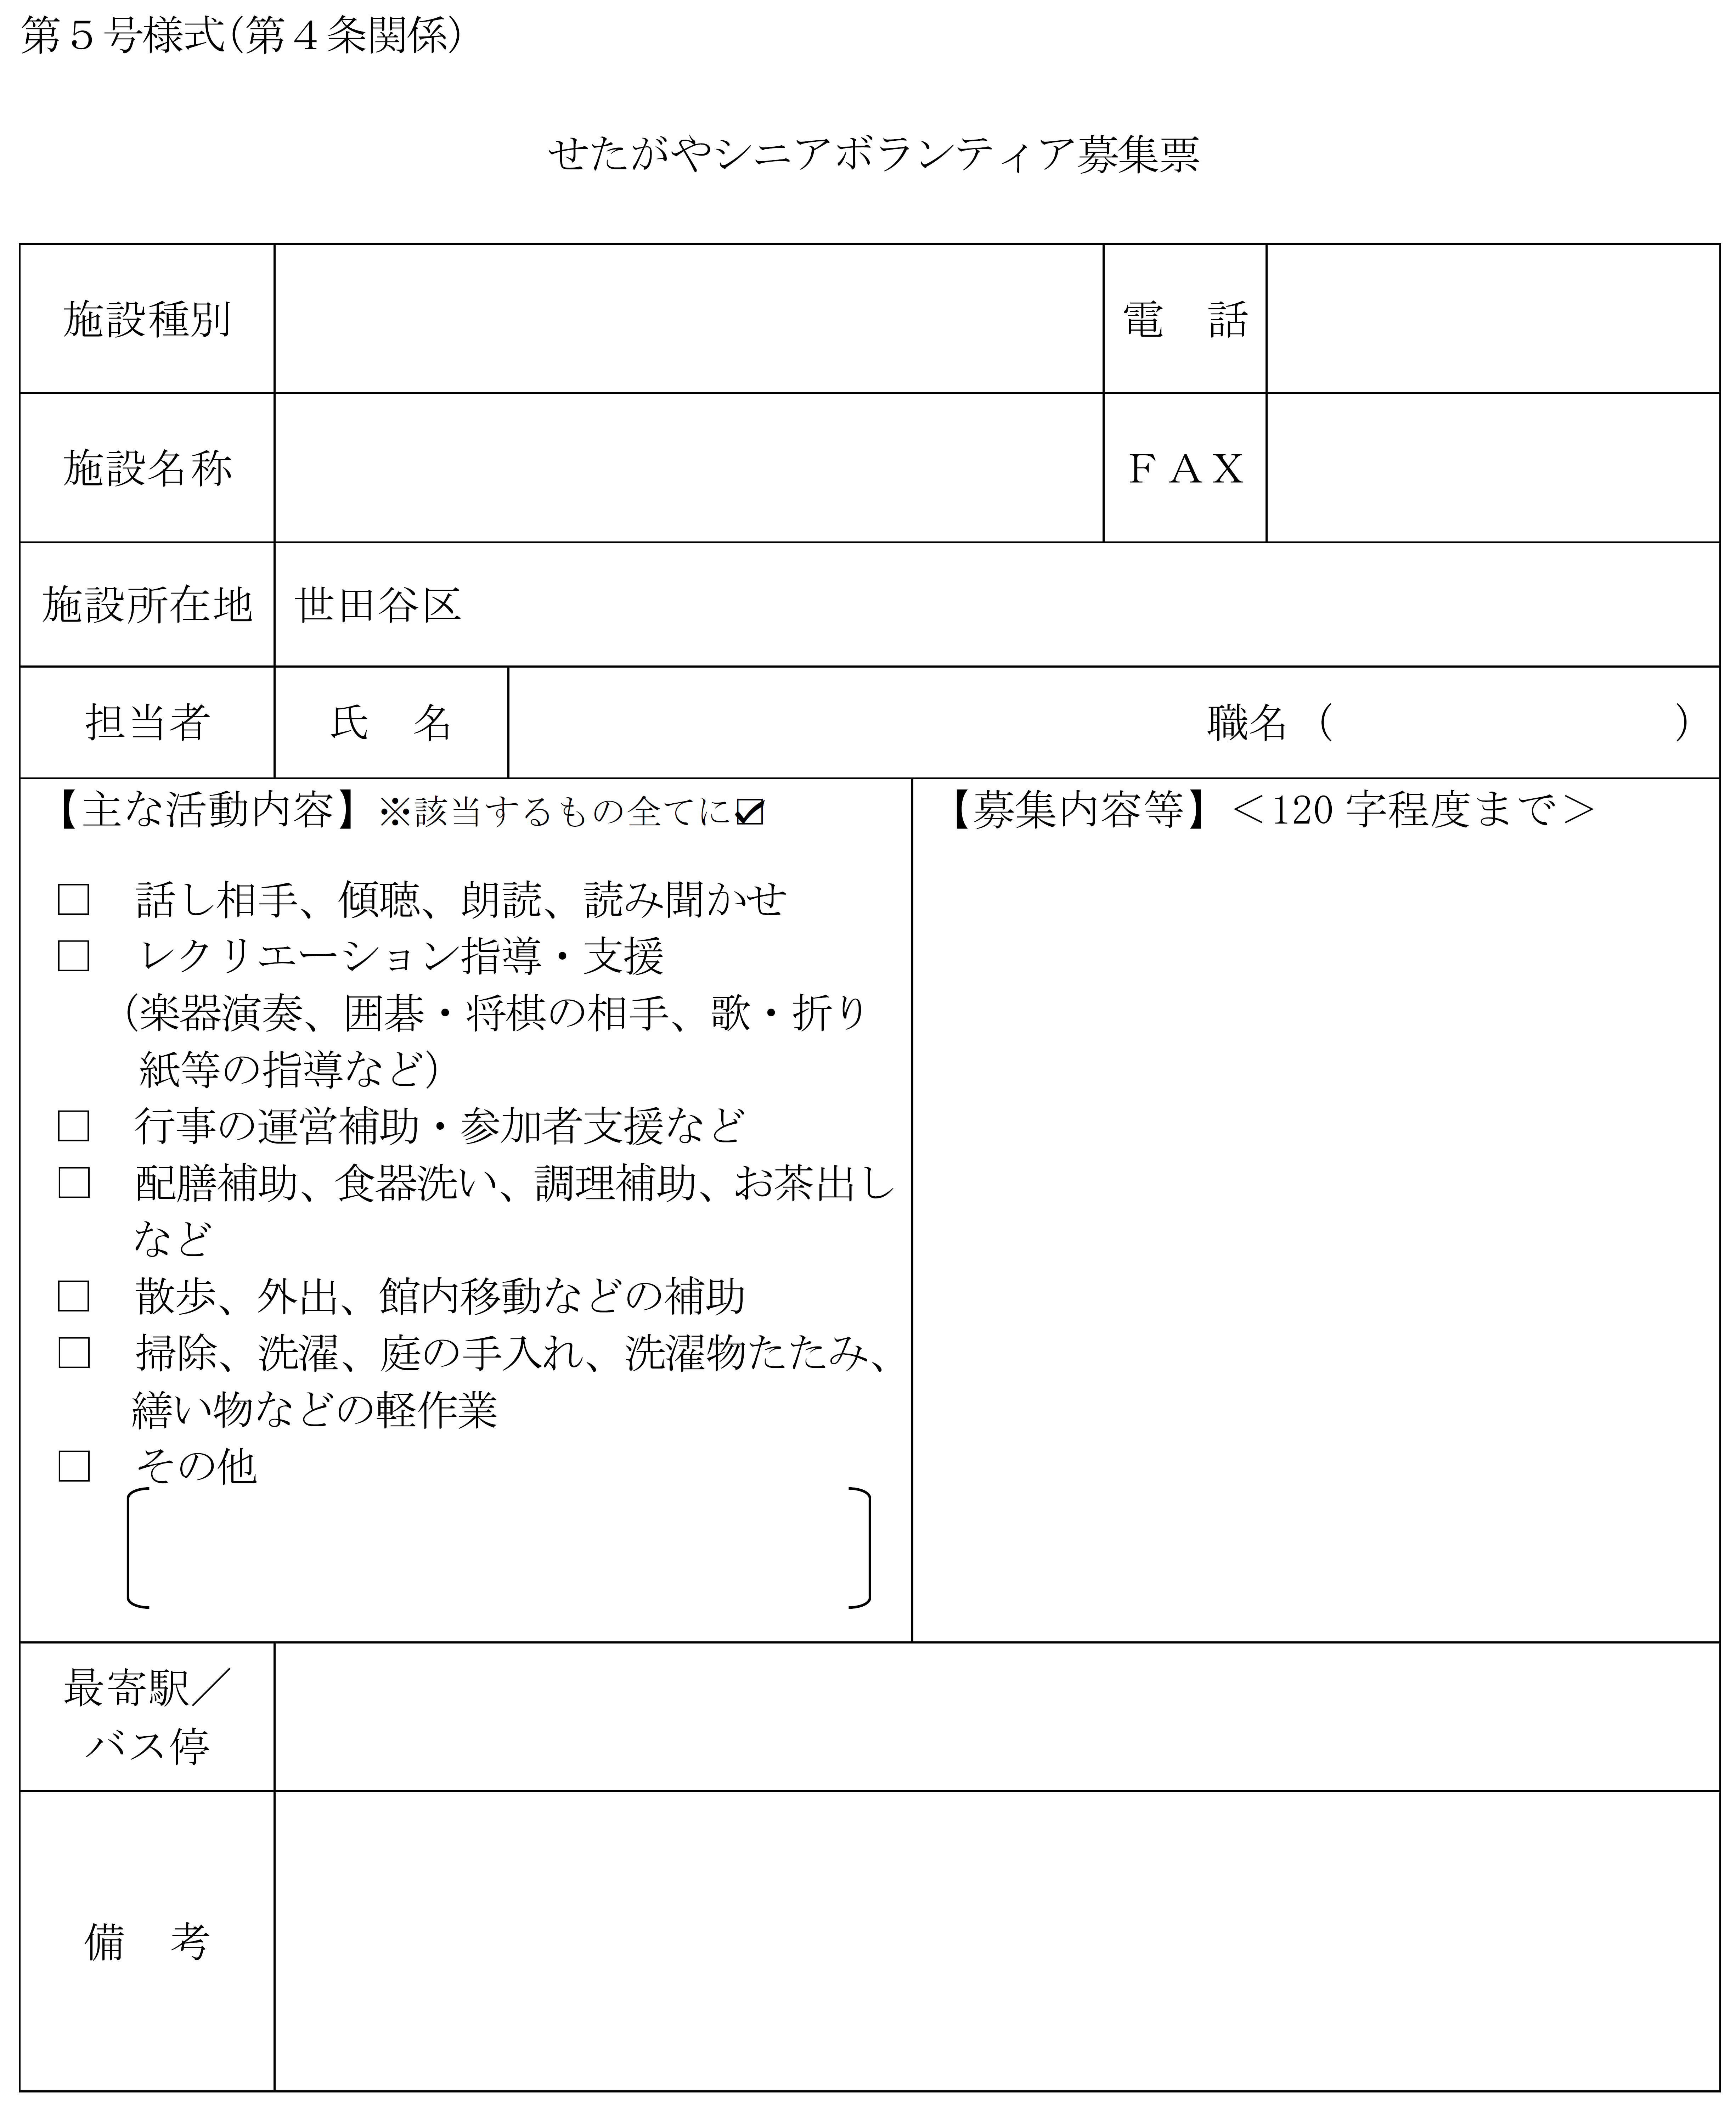

第６号様式（第5条関係）
せたがやシニアボランティア登録用紙
 |  |  |  |  |  |  |  |  | 受付日 |  |  |  |  | 年 月 日
 |  |  |  |  |  |  |  |  | 受付者
ふりがな |  |  |  |  |  |  |  |  | 性 別 |  |  |  |  | 生 年 月 日
氏 名 |  |  |  |  |  |  |  |  | １．男 ２．女 |  |  |  |  | 年 月 日
団 体 名 |  |  |  |  |  |  |  |  |  |  |  | 登録 |  | １．個人 ２．団体
住 所
電 話 |  |  | 自宅 |  |  |  |  |  |  |  |  | 携帯
ボランティアを
始める動機
ボランティア経験 |  |  | 1.なし  2.あり(内容 )
交通手段 |  |  | １.徒歩 ２.自転車 ３.バイク ４.自動車 ５.交通機関
希望活動内容
特技・資格等
希望日時 |  |  |  |  | 日 |  | 月 |  |  | 火 | 水 |  | 木 |  | 金 |  | 土
時間帯を記入してください |  |  | 午前
 |  |  | 午後
活動頻度 |  |  | １．週 回 ２．月 回 ３．年 回
ボランティア  保険 |  |  | １．未加入
２．加入（加入年月日 年 月 日）
（保険会社 ）
個人情報保護に関する誓約書
世田谷区長あて
私は、ボランティア活動を行うにあたり、活動中はもちろん、終了後に於いても、業務上知りえた利用者等の個人情報を正当な事由なく第三者に漏らしません。以上、誠実に遵守することを誓います。
年 月 日
住所
氏名
この情報は、ボランティア活動のみに利用し、その他の目的以外には利用しません。

第７号様式（第5条関係）
せたがやシニアボランティア登録名簿
ふりがな  氏 名 | 住 所 | 電 話 | 生年月日 | 備 考

第８号様式（第７条関係）
せたがやシニアボランティア活動実績報告

登録施設名
施設長氏名
担当者氏名

第 四半期（ 年 ～ 月）のせたがやシニアボランティア活動実績を次のとおり報告します。
年 月 | 月初めのＶスタンプ保有枚数 | 各月の使用枚数 | 月末のＶスタンプ残枚数 | 備 考
年 月 | 枚 | 枚 | 枚
年 月 | 枚 | 枚 | 枚
年 月 | 枚 | 枚 | 枚

- 廃棄Ｖスタンプは、裏面に添付してください。
- ～ 月に活動された方の人数（延べではなく実人数）を記入してください。 名

